共用部分：
- 标记:
  - 客户默认要求不加我公司标记(如：FP logo, UL logo, Date Code,PB logo, E-T stamp),具体详见客户Gerber文件要求；

- 板材、叠层：
  - 客户目前需求的高TG板暂仍以S1000-2；

- 钻孔：
  - 客户制作Gerber中的孔径为补偿后的钻刀尺寸；
  - 顾客一般有个XLS说明文件，其中在钻孔一栏会注明“Drill Bits diameters”，是指补偿后的钻刀尺寸（如下图）。CAM制作时应该以提供的孔符图为准，如果尺寸相差太大（超出常规的补偿值），要提出确认；
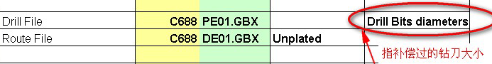
  - 孔径公差：PTH+/-0.076,NPTH+/-0.05MM；
  - 孔铜：大于等于25微米；

- 线路、表面工艺：
  - 沉金：镍厚：4-7微米，金厚：0.05-0.125微米；
  - 沉银: 0.2微米-0/+0.1微米；
  - 无蓝胶厚度要求时，按0.3mm；

- 阻焊、字符:
  - 客户文件金手指区域有阻焊桥需更改为通窗时，需与客户确认；
  - 关于过孔处理，客户要求一律按其文件制作不允许更改和增加塞孔,否则请与客户确认；

- 外形、拼板:
  - 未经顾客同意，不允许板尖角修改为圆角；
  - 如果板有V-CUT要求，而且客户文件中没有任何说明时，请按此控制（V-CUT角度30度）(请注意：特殊板厚请直接与客户确认)；
      - 板厚0.6mm -----V-CUT余厚要求0.2+/-0.1mm；
      - 板厚0.8mm -----V-CUT余厚要求0.22+/-0.1mm；
      - 板厚>=1.6mm ----V-CUT余厚要求0.3+/-0.1mm；
  - 如果制板说明中有要求在生产板上加两个测试条时，则按如下方式添加：
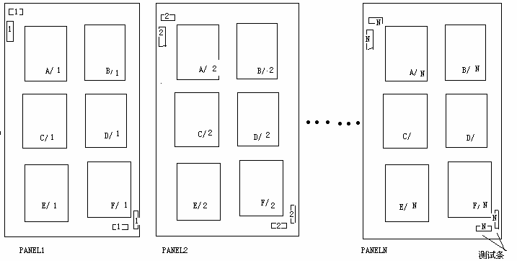

预审部分： 无

CAM部分： 无

